Informe científico practica calentamiento del agua a lo largo del tiempo

Realizado por: Pepe Masanet Escuder
Curso: 4 ESO A

Índice
1. Planteamiento y análisis del problema 3
2. Formulación de la hipótesis 3
3. Experimentación 3
3.1. Diseño del experimento 3
3.2. Materiales utilizados 3
3.3. Realización y tablas de resultados 4
4. Gráficos 4
5. Análisis de los resultados 5
6. Valoración personal 5

Planteamiento y análisis del problema
En el marco de la segunda práctica realizada en la asignatura de Física y Química se quiere plantear y analizar la variación de la temperatura del agua a lo largo del tiempo mientras esta es calentada a una temperatura constante. El problema a analizar por ende sería como aumenta la temperatura a lo largo del tiempo y si se puede predecir este aumento con alguna fórmula o por si lo contrario no se podría. Además se realizarán experimentos con el objetivo de confirmar o negar la hipótesis.

Formulación de la hipótesis
La hipótesis planteada dice que la temperatura del agua (T) será igual al producto de una constante (m) que dependerá de la potencia del intrumento o acción que haya producido el calentamiento del agua y cantidad de agua que sea calentada y del tiempo que el agua haya sido calentada (t) sumado a la temperatura ambiente (Ta). Esto se puede representar con la siguiente fórmula:
T = m · t + Ta
Se puede ver que por ende la función representaría una gráfica afín

Experimentación
En este apartado y sus correspondientes subapartados se explicará el proceso de experimentación y se mostrarán los resultados para demostrar si la hipótesis es cierta o no. En este apartado no se analizarán los resultados obtenidos, eso se hará en un siguiente apartado.

Diseño del experimento
El experimento se realizño de la siguiente manera (fig. 1):
Sobre un trípode donde debajo iba un mechero Bunsen se situó un vaso precipitado con una cantidad de 250ml de agua de grifo. Con un termómetro y un cronómetro se midió y anotó la temperatura del agua cada minuto. Además con una varilla de vidrio se iba contantemente removiendo el agua para que se calentara por igual toda el agua. Por último se usaron otras herramientas para facilitar la realización del experimento.
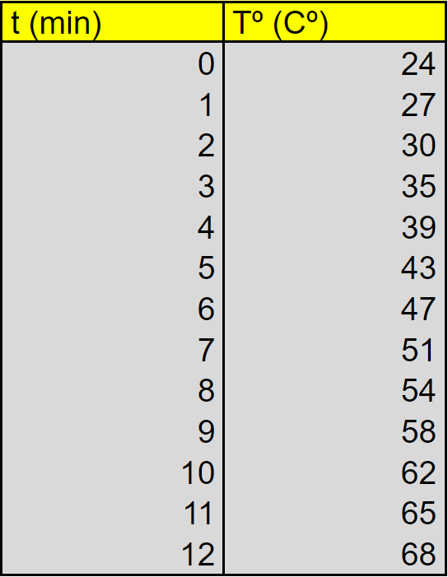
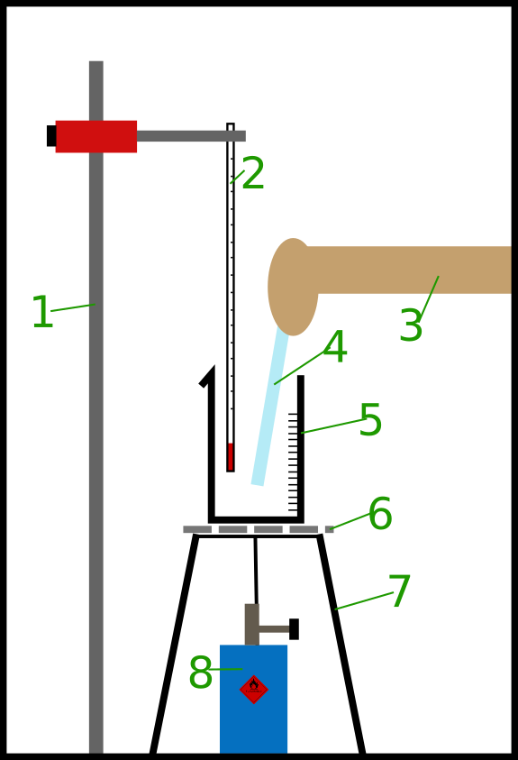Figura 1: Esquema de realización del experimento: 1-Soporte 2-Termómetro 3-Humano 4-Varilla de vidrio 5-Vaso precipitado 6-Rejilla de amianto 7-Trípode 8-Mechero Bunsen

Materiales utilizados
Durante el experimento se ultilizaron los siguientes materiales:
-Vaso precipitado
-Termómetro de mercurio
-Cronómetro
-Trípode
-Mechero Bunsen
-Rejilla de amianto
-Soporte para el termómetro
-Varilla de vidrio
-Papel y bolígrafo para apuntar los resultados

Realización y tablas de resultados
Tras la realización del experimento anteriormente dicho se pudieron obtener los siguientes resultados:

Gráficos
A continuación se muestran los resultados obtenidos en el subapartado 3.3 de forma gráfica (fig. 2).
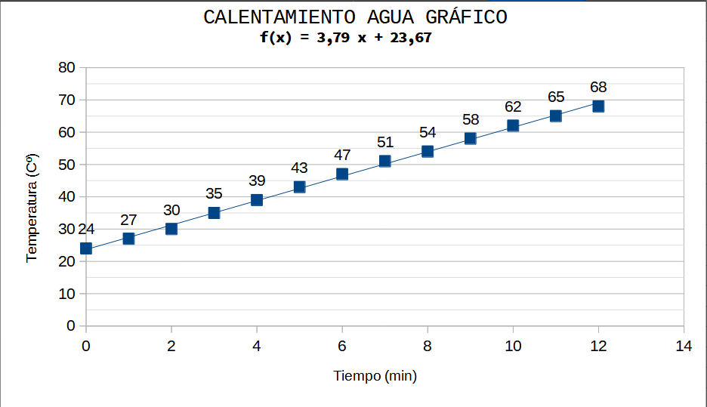Figura 2: Gráfica mostrando la temperatura del agua a lo largo del tiempo, se muestra en la parte superior la fórmula calculada por el programa

Análisis de los resultados
Los resultados obtenidos afirman que la hipótesis planteada es verdadera siendo que el agua se ha calentado siguiendo la fórmula correspondiente y como se puede ver en fig. 2 la gráfica de la función es afín. También en fig. 2 se puede ver que la constante m es 3,79 y que la temperatura ambiente era de 23,67 ºC

Valoración personal
Como siempre repetiré me encantan hacer informes sobre proyectos y realizar experimentos porque me gusta mucho hacer ciencia, el buscar una solución a un problema y ver que es verdad me llena de ilusión y felicidad.
Este experimento no ha tenido más dificultad que la de estar 12 minutos mirando un vaso.
Sobre lo aprendido en este proyecto se podría decir que ahora se un par de nuevos instrumentos de laboratorio que no me sabía el nombre antes (mechero Bunsen), he aprendido como añadir nuevas fuentes de texto a Windows y por último he descubierto las muchas razones por las que no debería construir mi techo con amianto y el sorprendente gusto que tenían las generaciones de mis abuelos y padres de hacer y construir todo con elementos cancerígenos o altamente tóxicos.

